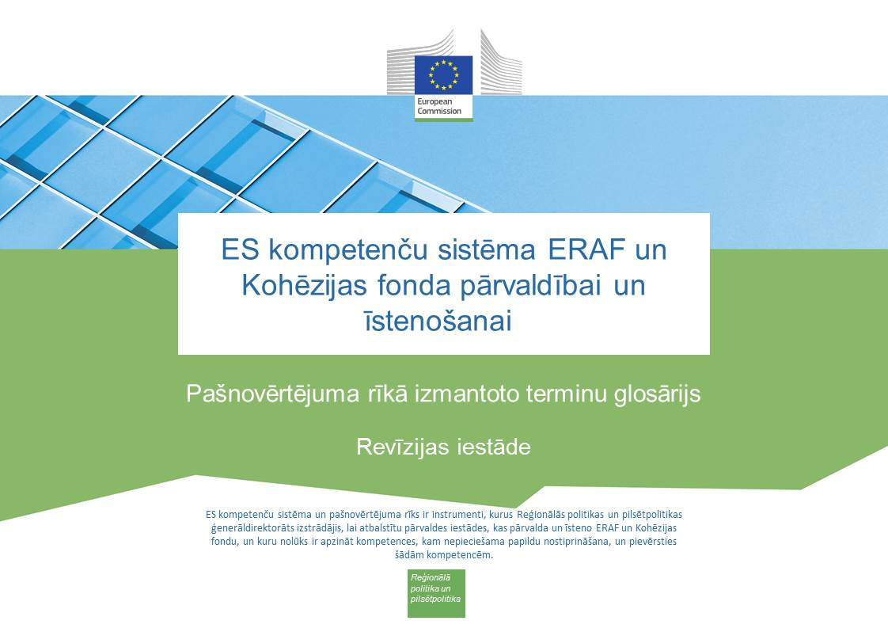

Dokumenta redakcijas
Redakcija | Datums
V1 | 2017. gada 3. novembris

Satura rādītājs

1. Darba funkcijas 4
2. Apakšuzdevumi 5
3. Lietpratības skala 6
4. Darbības kompetences 8
5. Vadības kompetences 9
6. Profesionālās kompetences 13

Darba funkcijas
Angļu valodā |  | Latviešu valodā
Job Role | Description | Darba funkcija | Apraksts
Decision-making level | This is the head of the organization or persons that act on relatively high strategic management levels | Lēmumu pieņemšanas līmenis | Organizācijas vadītājs vai personas, kas strādā samērā augstos stratēģiskās vadības līmeņos
Supervisory level | This is the middle management level, responsible for a group of people and not directly involved in operational implementation of the programme, for instance heads of organizational units | Uzraudzības līmenis | Vidējais vadības līmenis, kas atbild par cilvēku grupu un nav tieši iesaistīts programmas darbības līmeņa īstenošanā, piemēram, struktūrvienību vadītāji
Operational level | These are the experts that are directly working on the different tasks and sub-tasks within the organization | Darbības līmenis | Eksperti, kas organizācijā tieši izpilda dažādus uzdevumus un apakšuzdevumus

Apakšuzdevumi
Angļu valodā | Latviešu valodā
- Audit strategy preparation | Revīzijas stratēģijas sagatavošana
- Risk Assessment | Riska novērtējums
- Planning of the Audit | Revīzijas plānošana
- Carrying out audits on systems | Sistēmu revīziju veikšana
- Carrying out Accreditation audit | Akreditācijas revīzijas veikšana
- Selection of sample of operations | Darbību izlases sagatavošana
- Annual control reports and accreditation audit | Gada kontroles pārskati un akreditācijas revīzija
- Carrying out audits on operations | Darbību revīziju veikšana
- Carrying out audits of the accounts certified by CA | Sertifikācijas iestādes apstiprināto pārskatu revīziju veikšana
- Procurement of goods and services under Technical Assistance | Preču un pakalpojumu iepirkšana tehniskās palīdzības ietvaros

Lietpratības skala
Angļu valodā |  | Latviešu valodā
Scale | Description | Skala | Apraksts
N.A. - Not Applicable | The competency is not applicable to the job role. | N.A. — nav attiecināms | Kompetence neattiecas uz darba funkciju.
Level 0 –  No knowledge | No knowledge of the competency or no ability to apply it in real situations. | 0. līmenis —  nav zināšanu | Nav zināšanu šajā kompetences jomā vai nespēj izmantot zināšanas reālās situācijās.
Level 1 –  Awareness | Basic knowledge of the competency (e.g. understands general concepts and processes, is familiar with related key terminology).  Ability to demonstrate this competency after being given specific instructions and guidance. | 1. līmenis —  ir informēts | Pamatzināšanas kompetences jomā (piemēram, zina vispārīgus jēdzienus un procesus, pārzina saistīto pamatterminoloģiju).  Spēja apliecināt šo kompetenci saskaņā ar konkrētiem norādījumiem un instrukcijām.
Level 2 –  Trained | Good working knowledge of the competency. Ability to apply that knowledge in daily work.  Ability to perform standard activities with regards to this competency in an independent manner | 2. līmenis —  ir apmācīts | Labas praktiskās zināšanas kompetences jomā. Spēja izmantot šīs zināšanas ikdienas darbā.  Spēja patstāvīgi veikt standarta darbības saistībā ar šo kompetenci.
Level 3 –  Intermediate | Broad and in-depth knowledge and skills with regards to the competency.  Ability to deal with a variety of exceptions and special cases related to the competency in an independent manner.  Ability to effectively share knowledge and experience with more junior profiles.  Confidence in serving as an advisor and is sought out to provide insight in the application of this competency.  Is capable of coaching others in the application of this competency by translating complex nuances and issues relating to this competency into easy to understand terms. | 3. līmenis —  vidēja līmeņa zināšanas | Plašas un padziļinātas zināšanas un prasmes kompetences jomā.  Spēja patstāvīgi risināt dažādus izņēmumus un īpašus gadījumus saistībā ar kompetenci.  Spēja efektīvi kopīgot zināšanas un pieredzi ar zemāka līmeņa darbiniekiem.  Spēja pārliecinoši pildīt konsultanta funkcijas; pie šīs personas vēršas pēc padoma par šīs kompetences īstenošanu.  Spēj apmācīt citus darbiniekus šīs kompetences īstenošanā, viegli un saprotami interpretējot ar šo kompetenci saistītos sarežģītos aspektus un jautājumus.
Level 4 –  Expert | Extensive expert knowledge and skills with regards to the competency.  Ability to highlight the (dis)advantages of each of the processes related to the competency whilst linking them to the bigger picture.  Ability to provide tailored advice and to support the advice with relevant and context specific arguments when responding to internal and external queries.  Viewed by others as a role model who is capable of leading or teaching others in the area of the competency. | 4. līmenis —  eksperts | Plašas eksperta līmeņa zināšanas un prasmes kompetences jomā.  Spēja izcelt katra ar kompetenci saistītā procesa priekšrocības un trūkumus, vienlaikus tos sasaistot ar plašāku kontekstu.  Spēja sniegt pielāgotas konsultācijas un pamatot tās ar atbilstīgiem un ar kontekstu saistītiem argumentiem, atbildot uz iekšējiem un ārējiem pieprasījumiem.  Pārējie kolēģi šo darbinieku uzskata par paraugu, kas spēj vadīt un mācīt citus kompetences jomā.

Darbības kompetences
Angļu valodā |  | Latviešu valodā
Kods | Competency | Kompetence
AA.O.C1 | Audit standards, procedures and methodologies | Revīzijas standarti, procedūras un metodikas
AA.O.C2 | Eligibility of expenditure | Izdevumu attiecināmība
AA.O.C3 | Fraud risk management (incl. prevention, detection and mitigation measures) | Krāpšanas riska pārvaldība (ietverot novēršanas, atklāšanas un mazināšanas pasākumus)
AA.O.C4 | Simplified Cost Options | Vienkāršoto izmaksu iespējas
AA.O.C5 | Financial instruments relevant for the function | Finanšu instrumenti, kas attiecas uz funkciju
AA.O.C6 | Horizontal issues | Horizontālie jautājumi
AA.O.C7 | Public procurement rules | Publiskā iepirkuma noteikumi
AA.O.C8 | State Aid | Valsts atbalsts
AA.O.C9 | Audit standards, procedures and methodologies | Revīzijas standarti, procedūras un metodikas
AA.O.C10 | IT Audit standards | IT revīzijas standarti
AA.O.C11 | Sampling and extrapolation methods | Izlases veidošanas un ekstrapolēšanas metodes
AA.O.C12 | Funding gap and revenue generation | Finansējuma trūkums un ieņēmumu nodrošināšana
AA.O.C13 | Major projects procedures / legislation | Lielo projektu procedūras/tiesību akti
AA.O.C14 | Territorial issues, such as ITI, CLLD, Sustainable urban development, macro/regional strategies and interregional cooperation planning | Teritoriāli jautājumi, piemēram, ITI, sabiedrības virzīta vietējā attīstība, ilgtspējīga pilsētattīstība, makro/reģionālās stratēģijas un starpreģionālās sadarbības plānošana
AA.O.C15 | Administrative procedures for procurement of goods and services from Technical Assistance | Tehniskās palīdzības ietvaros veiktā preču un pakalpojumu iepirkuma administratīvās procedūras
AA.O.C16 | Input, output, results indicators | Izejas dati, izvaddati, rezultātu rādītāji
AA.O.C17 | Incentive effect | Stimulējoša ietekme
AA.O.C18 | Programme management and Project Cycle management | Programmu pārvaldība un projektu cikla vadība

Vadības kompetences
 | Angļu valodā |  | Latviešu valodā
Kods | Competency | Description | Kompetence | Apraksts
M.C1 | Developing others and people management | Demonstrating ability to provide timely, clear and specific guidance, feedback and support others in identifying development and training needs and opportunities, developing their knowledge, skills and abilities needed to accomplish the assigned tasks or solve issues, as well as demonstrating ability to manage work activities of employees, their development and performance in a manner to maximise the efficiency of human resources. | Citu personu attīstīšana un cilvēku vadība | Apliecina spēju sniegt savlaicīgus, skaidrus un konkrētus norādījumus, atgriezenisko saiti un atbalstu citām personām, apzinot attīstības un apmācības vajadzības un iespējas, attīstot viņu zināšanas, prasmes un spējas, kas vajadzīgas, lai īstenotu uzticētos uzdevumus vai risinātu problēmas, kā arī apliecina spēju vadīt darbinieku darbības, viņu attīstību un rezultativitāti tā, lai optimizētu cilvēkresursu efektivitāti.
M.C2 | Decision making | Demonstrating ability to apply efficient approaches for drawing conclusions or developing solutions and take timely action that is consistent with the available data and facts received from different sources, limitations, and potential consequences. | Lēmumu pieņemšana | Apliecina spēju izmantot efektīvas pieejas, lai izdarītu secinājumus vai izstrādātu risinājumus un īstenotu savlaicīgu rīcību, kas ir saskaņā ar pieejamajiem datiem un faktiem, kuri saņemti no dažādiem avotiem, kā arī saskaņā ar ierobežojumiem un iespējamajām sekām.
M.C3 | Delegation | Demonstrating ability to allocate decision-making and/or task responsibility to others, to ensure clear communication about the allocation and completion of responsibilities, and to provide appropriate support in a manner to maximise the organisational and individuals effectiveness. | Deleģēšana | Apliecina spēju deleģēt atbildību par lēmumu pieņemšanu un/vai uzdevumiem citām personām, nodrošināt skaidru komunikāciju par pienākumu sadali un īstenošanu un sniegt attiecīgu atbalstu tā, lai optimizētu organizācijas un darbinieku rezultativitāti.
M.C4 | Facilitation and communication | Demonstrating ability to evoke engagement and creativity from others, use group capabilities to lead the group to consensus, effectively solve issues, accomplish tasks and mutual goals. | Veicināšana un saziņa | Apliecina spēju rosināt citu darbinieku līdzdalību un radošumu, izmantot grupas spējas, lai nonāktu pie vienprātības, efektīvi risinātu problēmas, īstenotu uzdevumus un sasniegtu kopīgus mērķus.
M.C5 | Leadership | Demonstrating ability to energize and inspire individuals to strive towards the vision of the future, present clearly goals and objectives, create a sense of direction and purpose for employees and act as a catalyst for action. | Vadība | Apliecina spēju pamudināt un iedvesmot darbiniekus, lai tie tiektos uz nākotnes redzējumu, spēju skaidri aprakstīt mērķus un uzdevumus, radīt virziena un mērķa noteiktības sajūtu darbiniekiem un funkcionēt kā rīcības katalizatoram.
M.C6 | Multi-level stakeholder management | Demonstrating ability to understand the goals and objectives of various stakeholders, ensure efficient cooperation and stakeholders engagement (incl. being open and stimulating exchange of good practices between different Member States). | Vairāklīmeņu ieinteresēto personu pārvaldība | Apliecina spēju izprast dažādu ieinteresēto personu mērķus un uzdevumus, nodrošināt efektīvu sadarbību un ieinteresēto personu līdzdalību (arī nodrošinot atvērtību un sekmējot labas prakses apmaiņu starp dažādām dalībvalstīm).
M.C7 | Negotiating | Demonstrating ability to effectively explore (facilitating discussion, asking questions, responding to objections, etc.) alternatives and positions of others to reach outcomes that are accepted by all parties (a win-win solution). | Sarunas | Apliecina spēju izskatīt (sekmējot diskusijas, uzdodot jautājumus, atbildot uz iebildumiem utt.) alternatīvas un citu personu nostājas, lai panāktu iznākumu, ko pieņem visas puses (visām pusēm izdevīgs risinājums).
M.C8 | Result orientation | Demonstrating ability to set challenging goals, maintain focus and persistence and constantly achieve goals or deliver required results even in the case of adversity. | Orientēšanās uz rezultātiem | Apliecina spēju noteikt vērienīgus mērķus, saglabāt orientēšanos uz tiem un nezaudēt apņēmību, kā arī spēju pastāvīgi sasniegt mērķus vai nodrošināt vajadzīgos rezultātus pat nelabvēlīgā situācijā.
M.C9 | Strategic management | Demonstrating ability to make decisions and take actions that lead to development and implementation of strategies aligned with the strategic direction of the organisation and achievement of objectives. | Stratēģiska pārvaldība | Apliecina spēju pieņemt lēmumus un īstenot rīcību, kas nodrošina tādu stratēģiju izstrādi un īstenošanu, kuras atbilst organizācijas stratēģiskajam virzienam un mērķu sasniegšanai.
M.C10 | Risk management | Demonstrating ability to identify, analyse, assess and prioritize risks and to minimize, monitor, and control the probability and/or impact of unfortunate events or to maximize the realization of opportunities. | Riska pārvaldība | Apliecina spēju apzināt, analizēt un novērtēt riskus, kā arī noteikt risku prioritāti, mazināt, uzraudzīt un kontrolēt nelabvēlīgu notikumu iespējamību un/vai ietekmi vai optimizēt iespēju realizēšanos.
M.C11 | Planning of resources | Demonstrating ability to manage organization's resources including but not limited to financial resources, inventory, human skills, production resources, information technology (IT) in an efficient and effective way. | Resursu plānošana | Apliecina spēju lietderīgi un efektīvi pārvaldīt organizācijas resursus, tostarp, bet ne tikai finanšu resursus, krājumus, cilvēku prasmes, ražošanas resursus un informācijas tehnoloģijas (IT).
M.C12 | HR Strategy development and implementation | Demonstrating ability to make decisions and take actions that lead to development and implementation of HR strategies aligned with the strategic direction of the organisation and achievement of objectives. | Cilvēkresursu stratēģijas izstrāde un īstenošana | Apliecina spēju pieņemt lēmumus un īstenot rīcību, kas nodrošina tādu cilvēkresursu stratēģiju izstrādi un īstenošanu, kuras atbilst organizācijas stratēģiskajam virzienam un mērķu sasniegšanai.

Profesionālās kompetences
 | Angļu valodā |  | Latviešu valodā
Kods | Competency | Description | Kompetence | Apraksts
P.C1 | Analytical skills | Building a logical approach to address complex problems or opportunities by splitting them into constituent parts to identify underlying issues, determine cause and effect relationships and arrive at conclusions or decisions. | Analītiskās prasmes | Loģiskas pieejas veidošana, lai risinātu sarežģītas problēmas vai īstenotu iespējas, sadalot tās daļās nolūkā apzināt pamatā esošos jautājumus, noteikt attiecības starp cēloni un sekām un izdarīt secinājumus vai pieņemt lēmumus.
P.C2 | Communicating in writing | Demonstrating ability to present information and ideas in writing in a clear and convincing manner, selecting appropriate means of written communication and writing style to reach the audience, using correct spelling, grammar and punctuation, as well as demonstrating ability to communicate across cultures. | Rakstiskā saziņa | Apliecina spēju rakstiskā veidā skaidri un pārliecinoši izklāstīt informāciju un idejas, izvēloties atbilstīgu rakstiskās saziņas veidu un mērķauditorijai piemērotu rakstības stilu, ievērojot pareizrakstību un izmantojot pareizu gramatiku un pieturzīmes, kā arī apliecina spēju sazināties starpkultūru vidē.
P.C3 | Communicating verbally | Demonstrating ability to clearly express thoughts and ideas to individuals or groups using speech in a way that engages the audience, encourages two-way communication and helps them understand and retain the message, as well as demonstrating ability to communicate across cultures. | Mutiskā saziņa | Apliecina spēju skaidri izteikt domas un idejas atsevišķām personām vai grupām, izmantojot runu tādā veidā, kas piesaista auditoriju, rosina abpusēju saziņu un palīdz auditorijai izprast un paturēt prātā sacīto, kā arī apliecina spēju sazināties starpkultūru vidē.
P.C4 | Conflict handling | Demonstrating ability to deal effectively with others in an antagonistic situation by recognising different opinions, bringing them for open discussion and using appropriate interpersonal styles and techniques in order to find a win-win solution in a conflict between two or more people. | Konfliktu risināšana | Apliecina spēju efektīvi komunicēt ar citām personām antagonistiskā situācijā, atzīstot dažādus viedokļus, mudinot tos atklāti apspriest un izmantojot atbilstīgu personu savstarpējās komunikācijas veidu un paņēmienus, lai rastu visām pusēm izdevīgu risinājumu konfliktā, kurā iesaistīti divi vai vairāk cilvēku.
P.C5 | Flexibility and adaptability to change | Demonstrating ability to adjust and retain effectiveness when experiencing major changes in work tasks, work environment, organisational structure and culture, processes, requirements, and other work related aspects. | Elastīgums un spēja pielāgoties izmaiņām | Apliecina spēju pielāgoties un saglabāt efektivitāti darba uzdevumu, darba vides, organizatoriskās struktūras un kultūras, procesu, prasību un citu ar darbu saistītu aspektu būtisku izmaiņu gadījumā.
P.C6 | Problem solving | Demonstrating ability to identify problems by using logic, intuition, data, conducting appropriate analyses, searches and involving others (if needed) in order to arrive at solutions or decisions. | Problēmu risināšana | Apliecina spēju apzināt problēmas, izmantojot loģiku, intuīciju un datus, veicot atbilstīgu analīzi un meklēšanu un iesaistot citas personas (ja tas ir vajadzīgs), lai nonāktu pie risinājumiem vai lēmumu pieņemšanas.
P.C7 | Team work | Demonstrating ability to work cooperatively and collaboratively with other colleagues from different structural units and ranks in order to accomplish collective goals. | Komandas darbs | Apliecina spēju sadarboties un strādāt kopā ar citiem kolēģiem no dažādām struktūrvienībām un atšķirīgu līmeņu amatiem, lai sasniegtu kopīgus mērķus.
P.C8 | Technological ability | Demonstrating ability to use appropriate personal computer software, information systems and other IT tools (e.g. Microsoft Office programs) that are required to accomplish work goals. | Tehnoloģiskā spēja | Apliecina spēju izmantot atbilstīgu personālā datora programmatūru, informācijas sistēmas un citus IT rīkus (piemēram, Microsoft Office programmas), kas vajadzīgas darba mērķu sasniegšanai.
P.C9 | Usage of monitoring and information system | Demonstrating ability to use EU funds monitoring and information systems (both external and internal if available) in order to accomplish work goals. | Uzraudzības un informācijas sistēmas izmantošana | Apliecina spēju izmantot ES fondu uzraudzības un informācijas sistēmas (gan ārējās, gan iekšējās, ja tādas ir pieejamas), lai sasniegtu darba mērķus.
P.C10 | Representation to the outside world | Demonstrating ability to act or speak for institution in an efficient way and appropriate manner. | Pārstāvība ārpus organizācijas | Apliecina spēju efektīvi un atbilstīgi rīkoties vai runāt iestādes vārdā.
P.C11 | Relevant language skills | Demonstrating ability to apply relevant foreign language skills in order to carry out the assigned functions and accomplish work goals. | Attiecīgas valodu prasmes | Apliecina spēju izmantot attiecīgas svešvalodu prasmes, lai īstenotu uzticētās funkcijas un sasniegtu darba mērķus.
P.C12 | Intercultural skills | Demonstrating ability to work in multi-cultural environment, efficiently dealing with stakeholders in EU institutions and other member states. | Starpkultūru prasmes | Apliecina spēju strādāt daudzkultūru vidē un efektīvi komunicēt ar ieinteresētajām personām ES iestādēs un citās dalībvalstīs.

